1.sat – HRVATSKI JEZIK

„Pred vratima proljeća” - Ljubica Balog

Evo nas u novom radnom tjednu.
U subotu, 21.3., započelo nam je proljeće.
Pozdravit ćemo proljeće i zaželjeti mu dobrodošlicu.

U Početnici na stranici 84. pročitaj kratku priču o ljubičici, zatim zapiši u crtančicu.

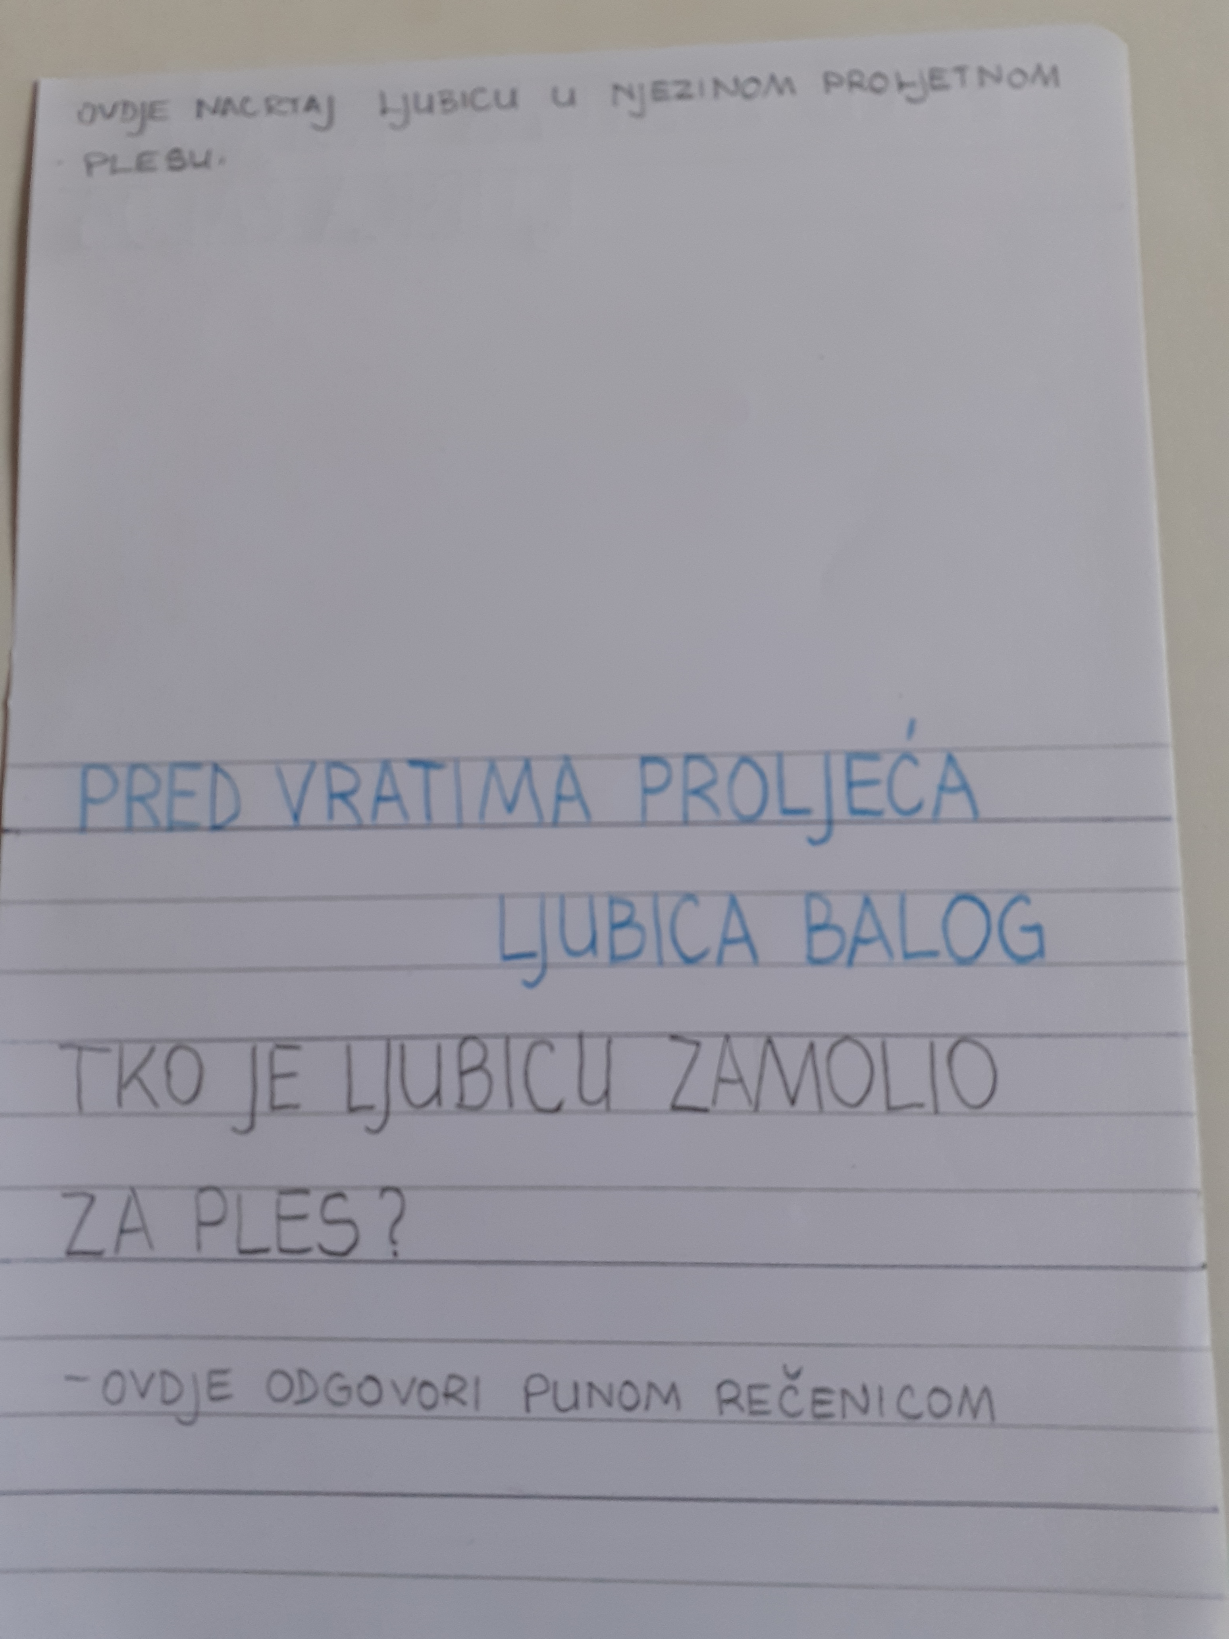

2. sat – MATEMATIKA

Zbrajanje i oduzimanje u skupu brojeva do 10 – vježbanje i ponavljanje

Riješi zadatke u RADNOJ BILJEŽNICI na stranicama 61. i 62.

i u ZBIRCI ZADATAKA na stranici 84.

3. sat – TZK

Danas je vani hladno i vjetrovito pa možeš vježbati i u kući (svojoj sobi, dnevnom boravku, hodniku ili negdje gdje imaš najviše mjesta).

Za početak napravi nekoliko vježbi. Znaš od kuda počinjemo? Naravno, od glave, preko vrata, ramena, ruku, trupa, nogu. Nemoj zaboraviti ni nekoliko vježbica na podu.

Ako možeš probaj vježbati kolut naprijed, ALI SAMO UZ PRISUSTVO ODRASLE OSOBE.

4. sat – PRIRODA I DRUŠTVO

Dani u tjednu i doba dana – ponavljanje i vježbanje

1. Poslušaj na You Tubeu o Mendi i Slavici te saznaj tko ne zna dane u tjednu.
https://youtu.be/l9uu8Fvpplk
2. Izradi umnu mapu na listu papira. Napiši dane u tjednu i nacrtaj / napiši obavezu /aktivnost koju želiš u nekom danu. (npr. folklor četvrtkom).
Napiši doba dana te koji pozdrav tada izgovaramo. Također nacrtaj što radiš u koje doba dana. Fotografiraj svoju umnu mapu te mi pošalji. Veselim se tvome uratku!
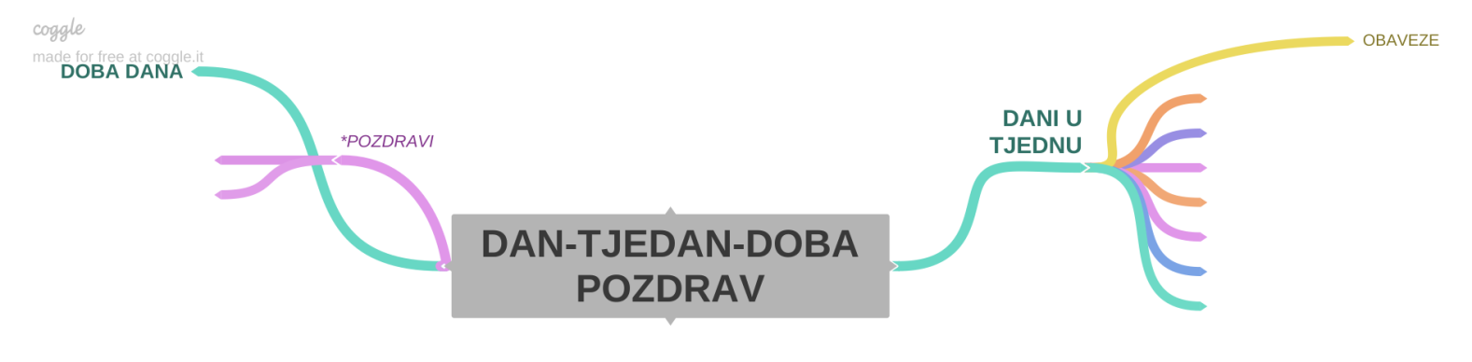
3. Vrednuj svoje znanje. Napiši brojeve od 1 do 8 u bilježnicu i napiši DA/NE.
1. Znaš li od kojih se dijelova sastoji jedan dan?
2. Nabrajaš li doba dana?
3. Navodiš li aktivnosti koje izvodi u određenom dobu dana?
4. Povezuješ li pozdrav s određenim dobom dana?
5. Nabrajaš li po redu dane u tjednu.
6. Znaš li kojim danom počinje novi tjedan?
7. Razlikuješ li radne od neradnih dana?
8. Navodiš li dane u tjednu u kojima imaš izvanškolske aktivnosti?(nogomet, ples i sl.)

5. sat – DOD – HJ
- čitanje rečenica u početnici na str. 49., 51., 53.

